Załącznik nr 5 do SIWZ

WYKAZ MEBLI Z OPISEM

- LADA DO OBSŁUGI KLIENTA z nadstawką

rys.1
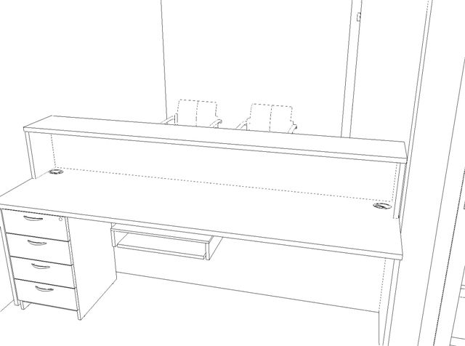
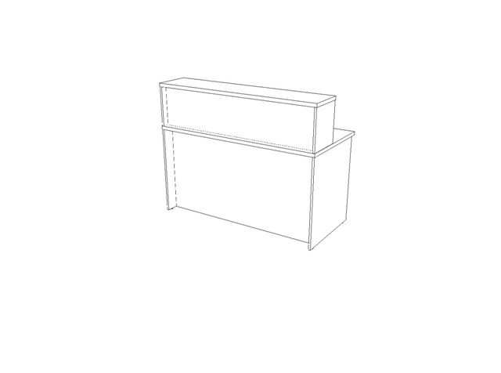
Obmiar należy wykonać podczas wizji lokalnej – wykonać stosowne pomiary. Lada zamocowana trwale do podłoża.

Lada kasowa prostokątna, wysokość blatu roboczego 72 cm, nadstawka na ladę wysokości 39 cm, głębokość 30cm. Blaty i nogi wykonane z płyty obustronnie laminowanej o klasie higieniczności E1, grubości 25 mm, oklejonej obrzeżem ABS grubości 2 mm, w kolorze blatu. Łączenie blatu
z nogą płytową powinno odbywać się na zasadzie połączenia mimośrodowego. Nogi lady powinny posiadać stopki umożliwiające poziomowanie lady w zakresie +15 mm. Lada z poprzecznym elementem płytowym nadającym sztywność konstrukcji, pełniącym jednocześnie funkcję frontowej blendy maskującej, wykonany z płyty o grubości 18mm. Blenda wysokości 72 cm, cofnięta około 5 cm, od krańca biurka. Widok, jak na rysunku nr. 1. - KOLOR PŁYTY CALVADOS

rys. 2
Lada kasowa prostokątna, wysokość blatu roboczego 72 cm, nadstawka na ladę wysokości 39 cm, głębokość 30cm. Blaty i nogi wykonane z płyty obustronnie laminowanej o klasie higieniczności E1, grubości 25 mm, oklejonej obrzeżem ABS grubości 2 mm, w kolorze blatu. Łączenie blatu
z nogą płytową powinno odbywać się na zasadzie połączenia mimośrodowego. Nogi lady powinny posiadać stopki umożliwiające poziomowanie lady w zakresie +15 mm. Lada z poprzecznym elementem płytowym nadającym sztywność konstrukcji, pełniącym jednocześnie funkcję frontowej blendy maskującej, wykonany z płyty o grubości 18mm. Blenda wysokości 72 cm, cofnięta około
5 cm, od krańca biurka. Widok, jak na rysunku nr. 1. - KOLOR PŁYTY CALVADOS

2. ZABUDOWA Z SZYBĄ ANTYWŁAMANIOWĄ Z DZRWIAMI I ZAMKIEM ELEKTRONICZNYM

rys. 3
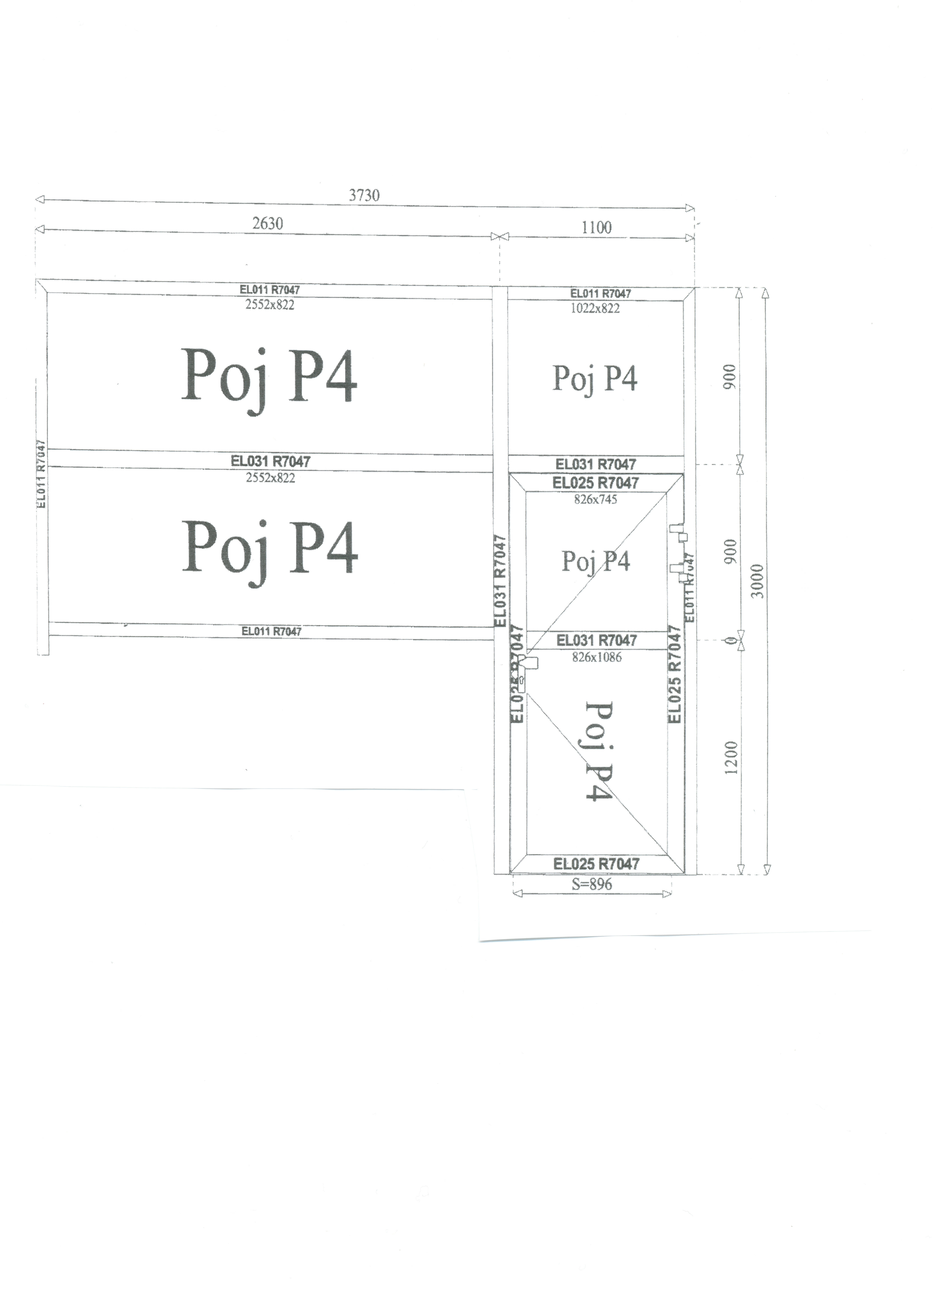
Ścianka szklana – szyba P4 grubości 9mm, klejona 4.4.4., 4 warstwy folii antywłamaniowej
w profilu aluminiowym, całkowita powierzchnia max 15m2, zamocowana trwale.
Obmiar należy wykonać podczas wizji lokalnej – wykonać stosowne pomiary, montaż
w pomieszczeniu „kasa” nad i obok lady do obsługi klienta.

3. MEBLE PRACOWNICZE

Meble pracownicze wykonane z płyty wiórowej, obustronnie laminowanej o klasie higieniczności E1, oklejonej obrzeżem ABS 1 i 2 mm, w kolorze płyty. KOLOR PŁYTY CALVADOS.

- KRZESŁO OBROTOWE

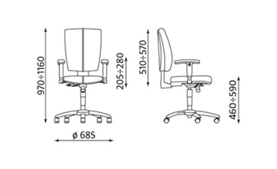

Podstawowe wymiary:
- Wysokość siedziska 460 – 590 mm
- Wysokość całkowita 970 – 1160 mm
- Szerokość siedziska 510 mm
- Głębokość siedziska 460 mm

Podstawowe parametry:
- Siedzisko wykonane z gąbek o grubości 50 i 10 mm.
- Szkielet siedziska wykonany jest ze sklejki drewnianej o grubości 9 mm.
- Oparcie wykonane z gąbek o grubości 50 i 10 mm.
- Szkielet oparcia wykonany z polipropylenu.
- Siedzisko i oparcie tapicerowane wysokiej jakości tkaniną TYPU OBAN W KOLORZE CZARNYM – LUB RÓWNORZĘDNA

Podstawowe właściwości użytkowe:
- Szerokie, komfortowe siedzisko i ergonomicznie wyprofilowane oparcie.
- Ruchome siedzisko odchylające się synchronicznie z oparciem w stosunku 1:2.
- Regulacja siły oporu oparcia.
- Możliwość blokady siedziska i oparcia w pięciu pozycjach.
- Anti-Shock – zabezpieczenie przed uderzeniem oparcia w plecy użytkownika po zwolnieniu blokady ruchu.
- Regulowane podłokietniki w 2 płaszczyznach
- Podstawa wykonana z chromowanego metalu lub polerowanego aluminium.
- Samohamowne kółka do powierzchni dywanowych lub twardych

- KRZESŁO STACJONARNE
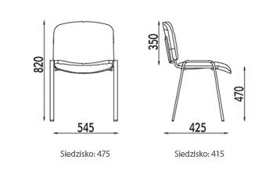

Podstawowe wymiary:
- Wysokość całkowita 820 mm
- Wysokość siedziska 470 mm

Podstawowe parametry:
- Element pionowy nogi krzesła wykonany z rury o wymiarach: 60x40,
- Siedzisko wykonane z gąbki o grubości 30 mm, natomiast oparcie z gąbki o grubości 25 mm.
- Siedzisko i oparcie tapicerowane tkaniną TYPU OBAN W KOLORZE CZARNYM – LUB RÓWNORZĘDNA
- Siedzisko montowane jest do szkieletu z pomocą wkrętów.
- Wytrzymała, metalowa konstrukcja ramy w kolorze czarnym

- BIURKO PROSTE

Biurko prostokątne , wysokość 72 cm. Blat i nogi wykonane z płyty obustronnie laminowanej
o klasie higieniczności E1, grubości 25 mm, oklejonej obrzeżem ABS grubości 2 mm, w kolorze blatu. Łączenie blatu z nogą płytową powinno odbywać się na zasadzie połączenia mimośrodowego. Nogi biurka powinny posiadać stopki umożliwiające poziomowanie biurka
w zakresie +15 mm. Biurko z poprzecznym elementem płytowym nadającym sztywność konstrukcji, pełniącym jednocześnie funkcję frontowej blendy maskującej, wykonany z płyty
o grubości 18mm. Blenda wysokości 35 cm, cofnięta około 12 cm, od. krańca biurka.

Rys. 4

- BIURKO W KSZTAŁCIE LITERY L

Głębokość 60x60 cm, wysokość 72 cm. Blat i nogi wykonane z płyty obustronnie laminowanej
o klasie higieniczności E1, grubości 25 mm, oklejonej obrzeżem ABS grubości 2 mm, w kolorze blatu. Łączenie blatu z nogą płytową powinno odbywać się na zasadzie połączenia mimośrodowego. Nogi biurka powinny posiadać stopki umożliwiające poziomowanie biurka
w zakresie +15 mm. Dodatkowa noga pojedyncza wykonana z rury stalowej o przekroju Ø 50 mm, malowana proszkowo w kolorze RAL 9006. Biurko z poprzecznym elementem płytowym nadającym sztywność konstrukcji, pełniącym jednocześnie funkcję frontowej blendy maskującej, wykonany z płyty o grubości 18mm. Blenda wysokości 35 cm, cofnięta około 12 cm, od. krańca biurka

rys. 5

- KONTENER MOBILNY

Kontener mobilny o wymiarach szerokość 43 cm, wysokość 60 cm, głębokość 48 cm, wykonany
z płyty wiórowej obustronnie laminowanej o klasie higieniczności E1, obrzeże ABS dobrane pod kolor blatu. (Top oklejony obrzeżem 2 mm, pozostałe elementy widoczne oklejone obrzeżem
1 mm). Korpus, plecy, oraz wieniec dolny wykonane z płyty grubości 18 mm, fronty wykonane z płyty 16 mm, wieniec górny wykonany z płyty grubości 25 mm. Plecy wpuszczane w boki i wieńce, nie dopuszcza się pleców nakładanych. Kontener ma posiadać 3 szuflady o wkładach płytowych. Zamek centralny np. firmy Siso z 2 kluczami łamanymi zabezpieczającymi przed otworzenie się więcej niż jednej szuflady naraz lub równoważne. Top górny nachodzący na szuflady, licowany z frontem szuflad, cokół dolny zasłonięty frontem szuflady. Kontener wyposażony w uchwyty metalowe Nomet C1084 o rozstawie 128mm lub równoważne. Prowadnice metalowe. Kółka fi 42 mm. Korpus klejony, kontener montowany w fabryce producenta.

Rys. 6 :
- KONTENER STACJONARNY

Kontener stacjonarny o wymiarach szerokość 43 cm, wysokość 72 cm, głębokość 60 cm, wykonany
z płyty wiórowej obustronnie laminowanej o klasie higieniczności E1, obrzeże ABS dobrane pod kolor płyty. (Top oklejony obrzeżem 2 mm, pozostałe elementy widoczne oklejone obrzeżem
1 mm). Korpus, plecy, oraz wieniec dolny wykonane z płyty grubości 18 mm, fronty wykonane
z płyty 16 mm, wieniec górny wykonany z płyty grubości 25 mm. Plecy wpuszczane w boki
i wieńce, nie dopuszcza się pleców nakładanych. Kontener posiada 4 szuflady płytowe z zamkiem centralnym firmy Siso z dwoma kluczami łamanymi lub równoważne. System stop - control zabezpieczający przed otworzenie się więcej niż jednej szuflady naraz. Top górny nachodzący na szuflady, licowany z frontem szuflad, cokół dolny zasłonięty frontem dolnej szuflady. Kontener posiada uchwyty metalowe Nomet C1084 o rozstawie 128mm lub równoważne. Szuflady kontenera są wyposażone w prowadnice rolkowe. Front szuflad montowany do szuflady za pomocą specjalnego złącza ułatwiającego ewentualną regulację. Metalowe stopki poziomujące w zakresie +15mm. Korpus klejony, kontener montowany w fabryce producenta. Zamek montowany
w najwyższej szufladzie.

Rys. 7.

- REGAŁ AKTOWY ZAMKNIĘTY 5OH

Szafa z drzwiami uchylnymi, o wymiarach szerokość 80 cm, wysokość 189,5 cm, głębokość 44,5 cm. wykonana z płyty wiórowej obustronnie laminowanej o klasie higieniczności E1, obrzeże ABS dobrane pod kolor płyty. Elementy widoczne oklejone obrzeżem 1 mm, fronty półek oklejone obrzeże ABS grubości 2 mm. Korpus, półki, oraz wieniec dolny wykonane z płyty grubości 18 mm, fronty wykonane z płyty 16 mm, wieniec górny wykonany z płyty grubości 25 mm, plecy z płyty HDF. Plecy myszą być wsuwane w nafrezowane boki szafy, nie dopuszcza się pleców nakładanych. Szafa musi posiadać minimum 3 zawiasy na skrzydło drzwi, zawiasy firmy Haffele lub równoważne posiadające kąt rozwarcia do 110 st, oraz zamek baskwilowy trzypunktowy,
z 2 kluczami łamanym firmy Siso – lub równoważne. Jedno skrzydło drzwi musi posiadać listwę przymykową. Szafa musi posiadać półki konstrukcyjne wyposażone w system zapobiegający ich wypadnięciu, lub wyszarpnięciu z możliwością regulacji w 5 pozycjach, co 32 mm, wszystkie krawędzie półek oklejone obrzeżem. Głębokość półek 35 cm. Cokół wysokości 55 mm. Wieniec górny licowany z drzwiami szafy, wieniec dolny chowany za drzwiami szafy. Szafka musi posiadać metalowe stopki poziomujące, z możliwością regulacji od wnętrza szafy. Uchwyty Nomet C1084
o rozstawie 128 mm lub równoważne.

Rys. 8

- SZAFA UBRANIOWA

Szafa ubraniowa z drzwiami uchylnymi, o wymiarach szerokość 80 cm, wysokość 189,5 cm, głębokość 44,5 cm. wykonana z płyty wiórowej obustronnie laminowanej o klasie higieniczności E1, obrzeże ABS dobrane pod kolor płyty. Elementy widoczne oklejone obrzeżem 1 mm, fronty półek oklejone obrzeże ABS grubości 2 mm. Korpus, półki, oraz wieniec dolny wykonane z płyty grubości 18 mm, front wykonany z płyty 16 mm, wieniec górny wykonany z płyty grubości 25 mm, plecy z płyty HDF. Plecy muszą być wsuwane w nafrezowane boki szafy, nie dopuszcza się pleców nakładanych. Szafa musi posiadać minimum 3 zawiasy na skrzydło drzwi, zawiasy firmy Haffele posiadające kąt rozwarcia do 110 st lub równoważne, oraz zamek baskwilowy trzypunktowy,
z kluczem łamanym firmy Siso lub równoważne. Jedno skrzydło drzwi musi posiadać listwę przymykową. Szafa powinna posiadać półę konstrukcyjną wyposażoną w system zapobiegający jej wypadnięciu, lub wyszarpnięciu, z możliwością regulacji w 5 pozycjach, co 32 mm, wszystkie krawędzie półki oklejone obrzeżem. Głębokość półki 35 cm. Szafa wyposażona w chromowany wieszak teleskopowy, mocowany pod półką konstrukcyjną. Cokół wysokości 55 mm. Wieniec górny licowany z drzwiami szafy, wieniec dolny chowany za drzwiami szafy. Szafka musi posiadać metalowe stopki poziomujące, z możliwością regulacji od wnętrza szafy. Uchwyty Nomet C1084
o rozstawie 128 mm lub równoważne.

rys. 9

- REGAŁ AKTOWY ZAMKNIĘTY 3OH

Szafa z drzwiami uchylnymi, o wymiarach szerokość 80 cm, wysokość 82,5 cm lub 115,5 cm, głębokość 44,5 cm. wykonana z płyty wiórowej obustronnie laminowanej o klasie higieniczności E1, obrzeże ABS dobrane pod kolor płyty. Elementy widoczne oklejone obrzeżem 1 mm, fronty półek oklejone obrzeże ABS grubości 2 mm. Korpus, półki, oraz wieniec dolny wykonane z płyty grubości 18 mm, fronty wykonane z płyty 16 mm, wieniec górny wykonany z płyty grubości 25 mm, plecy z płyty HDF. Zastosowano 2 zawiasy na skrzydło drzwi, firmy Haffele posiadające kąt rozwarcia do 110 st lub równoważne, oraz zamek jednopunktowy, z kluczem łamanym firmy Siso lub równoważne. Jedno skrzydło drzwi musi posiadać listwę przymykową. Szafa powinna posiadać półki konstrukcyjne wyposażone w system zapobiegający ich wypadnięciu, lub wyszarpnięciu z możliwością regulacji w 5 pozycjach, co 32 mm, wszystkie krawędzie półek oklejone obrzeżem. Głębokość półek 35 cm. Cokół wysokości 55 mm. Wieniec górny licowany z drzwiami szafy, wieniec dolny chowany za drzwiami szafy. Szafka wyposażona w metalowe stopki poziomujące, z możliwością regulacji od wnętrza szafy. Uchwyty Nomet C1084 o rozstawie 128 mm lub równoważne.

Rys. 10

- SZAFA AKTOWO UBRANIOWA

Szafa z drzwiami uchylnymi, szerokość 80 cm lub 60 cm, wysokość 189,5 cm, głębokość 44,5 cm. wykonana z płyty wiórowej obustronnie laminowanej o klasie higieniczności E1, obrzeże ABS dobrane pod kolor płyty. Elementy widoczne oklejone obrzeżem 1 mm, fronty półek oklejone obrzeże ABS grubości 2 mm. Korpus, półki, oraz wieniec dolny wykonane z płyty grubości 18 mm, fronty wykonane z płyty 16 mm, wieniec górny wykonany z płyty grubości 25 mm, plecy z płyty HDF. Plecy muszą być wsuwane w nafrezowane boki szafy, nie dopuszcza się pleców nakładanych. Szafa musi posiadać minimum 3 zawiasy na skrzydło drzwi, zawiasy firmy Haffele lub równoważne posiadające kąt rozwarcia do 110 st, oraz zamek baskwilowy trzypunktowy,
z 2 kluczami łamanym firmy Siso – lub równoważne. Jedno skrzydło drzwi musi posiadać listwę przymykową. Szafa musi posiadać półki konstrukcyjne wyposażone w system zapobiegający ich wypadnięciu, lub wyszarpnięciu z możliwością regulacji w 5 pozycjach, co 32 mm, wszystkie krawędzie półek oklejone obrzeżem. Środek szafy dzielony na część ubraniową i aktową
w stosunku 2/3, 1/3. Głębokość półek 35 cm. Cokół wysokości 55 mm. Wieniec górny licowany
z drzwiami szafy, wieniec dolny chowany za drzwiami szafy. Szafka musi posiadać metalowe stopki poziomujące, z możliwością regulacji od wnętrza szafy. Uchwyty Nomet C1084 o rozstawie 128 mm lub równoważne.

Rys. 11

- REGAŁ AKTOWY OTWARTY 5OH

Szafa aktowa, o wymiarach szerokość 80 cm, wysokość 189,5 cm, głębokość 44,5 cm. wykonana
z płyty wiórowej obustronnie laminowanej o klasie higieniczności E1, obrzeże ABS dobrane pod kolor płyty. Elementy widoczne oklejone obrzeżem 1 mm, fronty półek oklejone obrzeże ABS grubości 2 mm. Korpus, półki, oraz wieniec dolny wykonane z płyty grubości 18 mm, fronty wykonane z płyty 16 mm, wieniec górny wykonany z płyty grubości 25 mm, plecy z płyty HDF. Szafa powinna posiadać półki konstrukcyjne wyposażone w system zapobiegający ich wypadnięciu, lub wyszarpnięciu z możliwością regulacji w 5 pozycjach, co 32 mm, wszystkie krawędzie półek oklejone obrzeżem. Głębokość półek 35 cm. Cokół wysokości 55 mm. Szafka wyposażona
w metalowe stopki poziomujące, z możliwością regulacji od wnętrza szafy.

Rys. 12
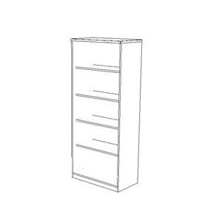
- NADSTAWKA AKTOWA OTWARTA 3 OH

Nadstawka aktowa, o wymiarach szerokość 80 cm, wysokość 107 cm, głębokość 44,5 cm. wykonana z płyty wiórowej obustronnie laminowanej o klasie higieniczności E1, obrzeże ABS dobrane pod kolor płyty. Elementy widoczne oklejone obrzeżem 1 mm, fronty półek oklejone obrzeże ABS grubości 2 mm. Korpus, półki, oraz wieniec dolny wykonane z płyty grubości 18 mm, fronty wykonane z płyty 16 mm, wieniec górny wykonany z płyty grubości 25 mm, plecy z płyty HDF. Szafa powinna posiadać półki konstrukcyjne wyposażone w system zapobiegający ich wypadnięciu, lub wyszarpnięciu z możliwością regulacji w 5 pozycjach, co 32 mm, wszystkie krawędzie półek oklejone obrzeżem. Głębokość półek 35 cm.
Rys. 13

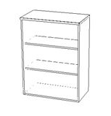

- STÓŁ KONFERENCYJNY

Stoły konferencyjne, wysokość 72 cm. Blat obustronnie laminowany o klasie higieniczności E1, grubości 25 mm, oklejonej obrzeżem ABS grubości 2 mm, w kolorze blatu. Noga wykonana z rury stalowej o przekroju Ø 50 mm, malowana proszkowo w kolorze RAL 9006.

rys. 14
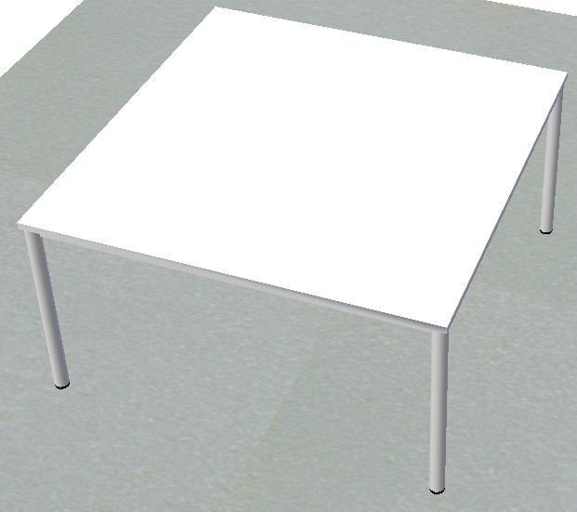
- PODSTAWA POD KOMPUTER

Wykonana z płyty wiórowej obustronnie laminowanej o klasie higieniczności E1, obrzeże ABS dobrane pod kolor blatu z płyty 18mm. Podstawa wyposażona w uchwyty metalowe Nomet C1084 o rozstawie 128mm lub równoważne. 4 kółka fi 42 mm. Korpus klejony, montowany w fabryce producenta.

Rys. 15

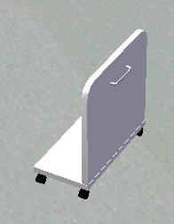

- PODSTAWA POD KLAWIATURĘ

Wykonana z płyty wiórowej obustronnie laminowanej o klasie higieniczności E1, obrzeże ABS dobrane pod kolor blatu zpłyty 18mm. Podstawy są wyposażone w prowadnice rolkowe. Montowane w fabryce producenta

Rys. 16

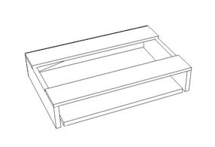

- DOSTAWKA KONFERENCYJNA 3/4 KOŁA

Dostawka konferencyjna 3/4 koła, wysokość 72 cm. Blat obustronnie laminowany o klasie higieniczności E1, grubości 25 mm, oklejonej obrzeżem ABS grubości 2 mm, w kolorze blatu. Noga wykonana z rury stalowej o przekroju Ø 50 mm, malowana proszkowo w kolorze RAL 9006.

Rys. 17

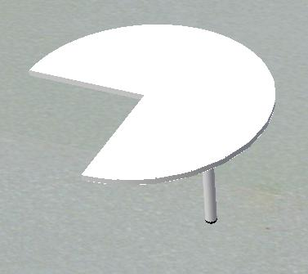

- DOSTAWKA KONFERENCYJNA 1/2 KOŁA

Dostawka konferencyjna ½ koła, wysokość 72 cm. Blat obustronnie laminowany o klasie higieniczności E1, grubości 25 mm, oklejonej obrzeżem ABS grubości 2 mm, w kolorze blatu. Noga wykonana z rury stalowej o przekroju Ø 50 mm, malowana proszkowo w kolorze RAL 9006

Rys. 18

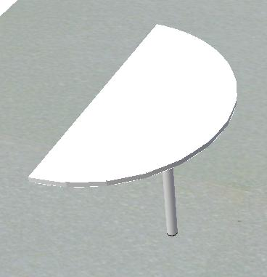

- STOLIK OKOLICZNOŚCIOWY OKRĄGŁY

Wysokość 72 cm. Blat obustronnie laminowany o klasie higieniczności E1, grubości 25 mm, oklejonej obrzeżem ABS grubości 2 mm, w kolorze blatu. Noga wykonana z rury stalowej
o przekroju Ø 50 mm, malowana proszkowo w kolorze RAL 9006

Rys. 19

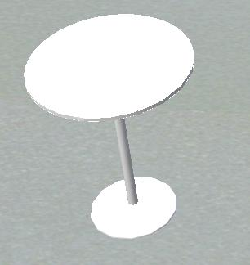

- STOLIK OKOLICZNOŚCIOWY KWADRATOWY

Wysokość 72 cm. Blat obustronnie laminowany o klasie higieniczności E1, grubości 25 mm, oklejonej obrzeżem ABS grubości 2 mm, w kolorze blatu. Noga wykonana z rury stalowej
o przekroju Ø 50 mm, malowana proszkowo w kolorze RAL 9006

Rys. 20

- REGAŁ AKTOWY ZAMKNIĘTY Z NADSTAWKĄ NA KORESPONDENCJĘ – minimum 28 przegród

Szafa z drzwiami uchylnymi, szerokość 80 cm, wysokość 82,5 cm, głębokość 44,5cm. wykonana
z płyty wiórowej obustronnie laminowanej o klasie higieniczności E1, obrzeże ABS dobrane pod kolor płyty. Elementy widoczne oklejone obrzeżem 1 mm, fronty półek oklejone obrzeże ABS grubości 2 mm. Korpus, półki, oraz wieniec dolny wykonane z płyty grubości 18 mm, fronty wykonane z płyty 16 mm, wieniec górny wykonany z płyty grubości 25 mm, plecy z płyty HDF. Plecy myszą być wsuwane w nafrezowane boki szafy, nie dopuszcza się pleców nakładanych. Szafa musi posiadać minimum 3 zawiasy na skrzydło drzwi, zawiasy firmy Haffele lub równoważne posiadające kąt rozwarcia do 110 st, oraz zamek baskwilowy trzypunktowy,
z 2 kluczami łamanym firmy Siso – lub równoważne. Jedno skrzydło drzwi musi posiadać listwę przymykową. Szafa musi posiadać półki konstrukcyjne wyposażone w system zapobiegający ich wypadnięciu, lub wyszarpnięciu z możliwością regulacji w 5 pozycjach, co 32 mm, wszystkie krawędzie półek oklejone obrzeżem. Środek szafy dzielony na część ubraniową i aktową
w stosunku 2/3, 1/3. Głębokość półek 35 cm. Cokół wysokości 55 mm. Wieniec górny licowany
z drzwiami szafy, wieniec dolny chowany za drzwiami szafy. Szafka musi posiadać metalowe stopki poziomujące, z możliwością regulacji od wnętrza szafy. Uchwyty Nomet C1084 o rozstawie 128 mm lub równoważne. Nadstawka aktowa, o wymiarach szerokość 80 cm, wysokość 71 cm, głębokość 44,5 cm. wykonana z płyty wiórowej obustronnie laminowanej o klasie higieniczności E1, obrzeże ABS dobrane pod kolor płyty. Elementy widoczne oklejone obrzeżem 1 mm, fronty półek oklejone obrzeże ABS grubości 2 mm. Korpus, półki, oraz wieniec dolny wykonane z płyty grubości 18 mm, wieniec górny wykonany z płyty grubości 25 mm, plecy z płyty HDF. Szafa powinna posiadać półki konstrukcyjne wyposażone w system zapobiegający ich wypadnięciu, lub wyszarpnięciu z możliwością regulacji w 5 pozycjach, co 32 mm, wszystkie krawędzie półek oklejone obrzeżem. Głębokość półek 35 cm.

Rys. 21

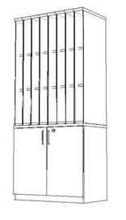

- ZABUDOWA SZAFY POD WYMIAR Z CZĘŚCIĄ UBRANIOWĄ I AKTOWĄ 460/60/220

Obmiar należy wykonać podczas wizji lokalnej – wykonać stosowne pomiary 1/5 część ubraniowa 4/5 regał aktowy, drzwi przesuwne 5 sztuk system jezdny typu sevroll aluminiowy. Uchwyty, zawiasy, zamki, półki jak dla „Szafy ubraniowo –aktowej”.

Rys. 22

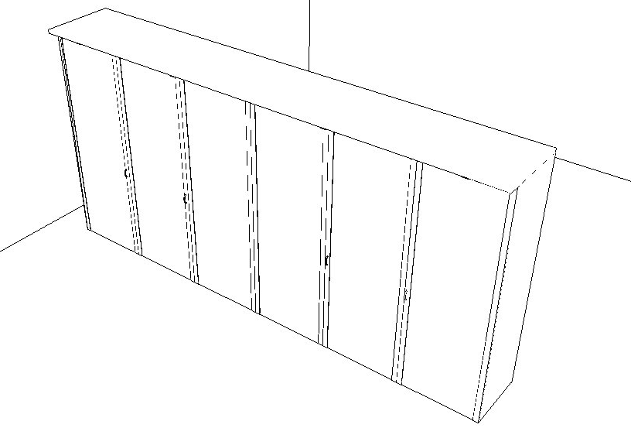

- REGAŁ AKTOWY Z DRZWIAMI PRZESUWNYMI

Regał o wymiarach 120 cm x 46 cm x 82 cm. Wykonanie analogiczne jak „Regał aktowy zamknięty”. Drzwi przesuwne 2 szt. system jezdny typu sevroll aluminiowy.

Rys. 23

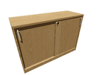
4. MEBLE GABINETOWE

- STAROSTA, WICESTAROSTA, SEKRETARIAT – okleina naturalna

Zestaw mebli gabinetowych wykonany z płyty wiórowej w klasie higieniczności E-1 okleinowanej okleiną czereśniową z zastosowaniem doklejek z drewna litego olchowego barwionego na kolor orzech włoski.

OPIS BIUREK I STOŁU KONFERENCYJNEGO:

Blaty:
Blaty o grubości 58 mm wykonane z płyty wiórowej. Wąskie płaszczyzny wzdłużne oklejone 23 mm doklejkami profilowanymi z tarcicy. Wąskie płaszczyzny proste oklejone są doklejkami
z tarcicy. Blaty biurka i stołu są tak ukształtowane, że można je zestawiać ze sobą prostopadle.

Stojaki:
Stojaki o grubości 45 mm wykonane z płyty wiórowej oklejonej na płaszczyznach wąskich pionowych profilowymi doklejkami 25 mm z tarcicy.

Szafki biurka:

Szafka szufladowa - Korpus szafki wykonany z płyty wiórowej 18 mm z doklejkami o grubości 20 mm z tarcicy. Wszystkie krawędzie i narożniki zewnętrzne są zaoblone. Oskrzynie szuflad wykonane z płyty wiórowej okleinowanej okleiną olcha, barwione i wykończone. Uchwyty satynowe 128 mm, zamek centralny.

Szafka drzwiowa - Korpus szafki jak wyżej, wewnątrz półka. Drzwi zamykane na zamek patentowy

OPIS REGAŁYÓW I WITRYN

Regały:
Boki regałów wykonane są z płyty wiórowej 32 mm z doklejkami na przedniej i górnej wąskiej płaszczyźnie. W doklejkach wykonany jest profil. Narożniki górne-przednie są zaokrąglone. Wieńce górne wykonane z płyty wiórowej 22 mm oklejonej na przedniej płaszczyźnie profilowaną doklejką. Półki w otwartych regałach i za szkłem wykonane podobnie jak wieniec górny. Drzwi zamykane na zamek baskwilowy. Korpusy poziomowane są za pomocą stópek z regulacją ukrytymi za cokołem. Uchwyty satynowe 128 mm.

Witryny:
Korpus witryny wykonany jak wyżej. Drzwi witryny ramowe oszklone ozdobione profilowanymi szczeblinkami z tarcicy ułożonymi krzyżowo. Drzwi zamykane są na zamek baskwilowy.

OPIS STOLIKÓW OKOLICZNOŚCIOWYCH

Blaty:
Blaty o grubości 36 mm wykonane z płyty wiórowej wąskie płaszczyzny wzdłużne oklejone są profilowanymi doklejkami z tarcicy. Nogi wykonane z płyty wiórowej z oklejonymi wąskimi płaszczyznami zewnętrznymi profilowanymi doklejkami.

Stelaż:
Nogi wykonane z płyty wiórowej z oklejonymi płaszczyznami zewnętrznymi profilowanymi doklejkami. Nogi połączone są ze sobą oskrzyniami wykonanymi z tarcicy okleinowanej

OPIS ELEMENTÓW UZUPEŁNIAJĄCYCH

Łączniki:
Blaty o grubości 58 mm wykonane z płyty wiórowej. Wąskie płaszczyzny wzdłużne oklejone 23 mm doklejkami profilowanymi gięto-klejonymi. Wąskie płaszczyzny proste oklejone są doklejkami z tarcicy. Stojaki o grubości 45 mm wykonane z płyty wiórowej oklejonej na wąskich płaszczyznach pionowych zewnętrznych profilowanymi doklejkami 25 mm z tarcicy.

Końcówki:
Końcówki wykonane podobnie jak łączniki i służą do powiększania funkcjonalności biurka czy stołu.

OPIS BIURKA NAROŻNIKOWEGO

Blat:
Blat o grubości 36 mm wykonany z płyty wiórowej. Wąskie płaszczyzny wzdłużne oklejone profilowymi doklejkami z tarcicy. Blat wsparty jest na szafce z jednej strony a z drugiej podwieszany do biurka.

Szafka:
Korpus szafki wykonany z płyty wiórowej 18 mm z doklejkami o grubości 20 mm z tarcicy. Wszystkie krawędzie i narożniki zewnętrzne są zaoblone. Drzwi zamykane na zamek patentowy.

RYSUNKI

- BIURKO GABINETOWE

Rys. 24

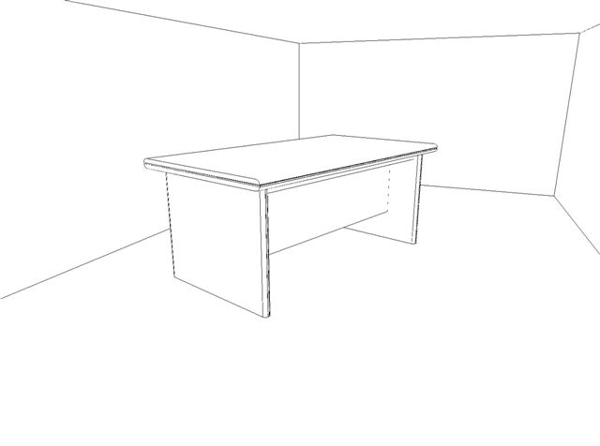

- POMOCNIK GABINETOWY Z SZAFKĄ

Rys. 25

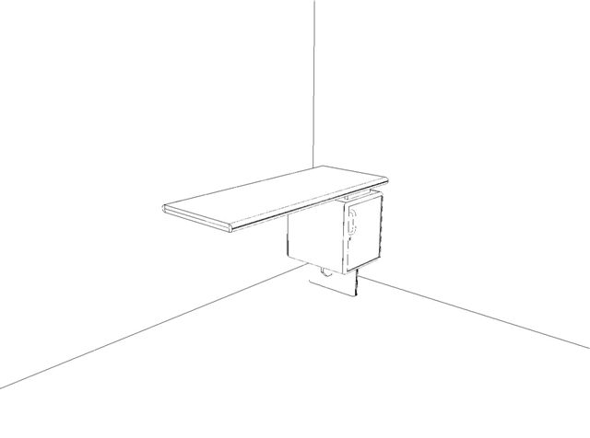

- KONTENER GABINETOWY MOBILNY

Rys. 26
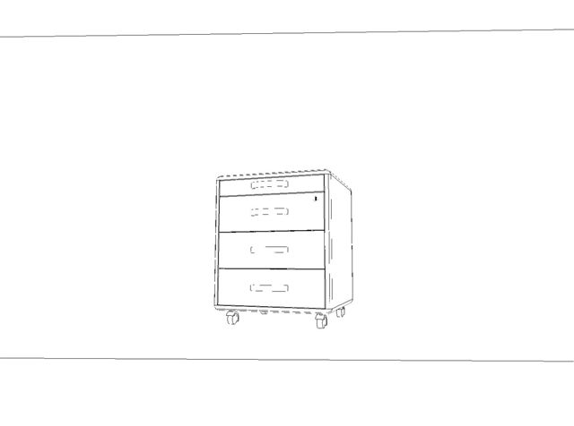
- REGAŁ GABINETOWY ZAMKNIĘTY

Rys. 27

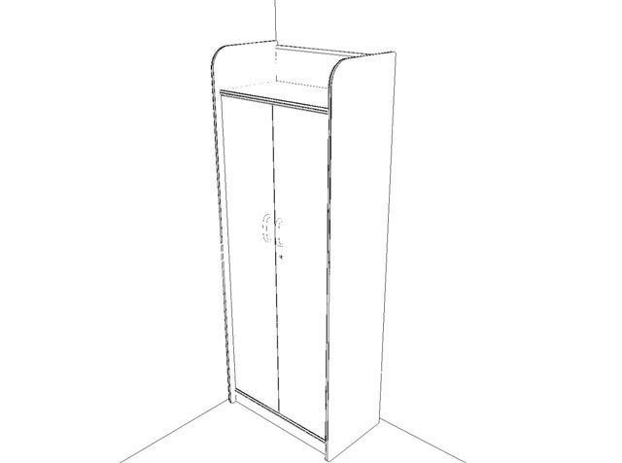

- SZAFKA GABINETOWA Z SZUFLADAMI I SZAFKĄ

Rys. 28

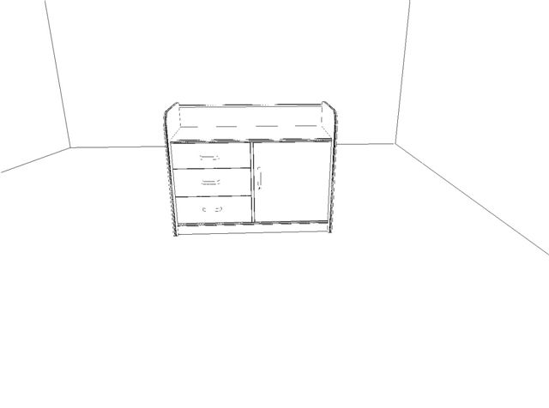
- WITRYNA GABINETOWA

Rys. 29

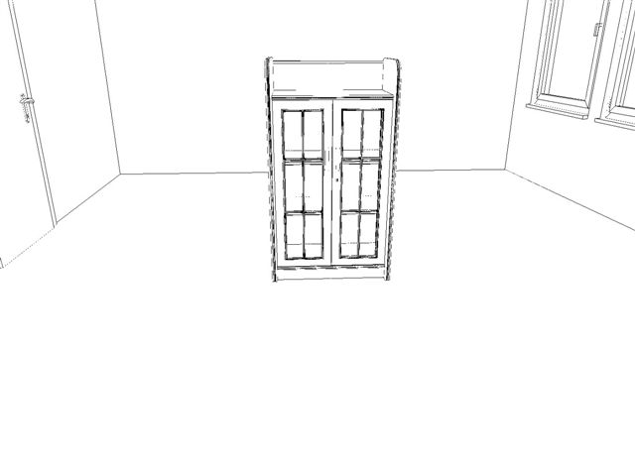
- SZAFA UBRANIOWA

Rys. 30

- STÓŁ KONFERENCYJNY GABINETOWY

Rys. 31

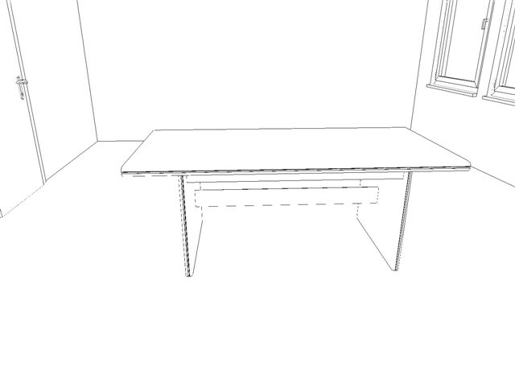
- REGAŁ GABINETOWY OTWARTY Z SZUFLADAMI

Rys. 32

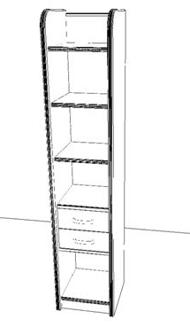

- REGAŁ GABINETOWY OTWARTY

Rys. 33

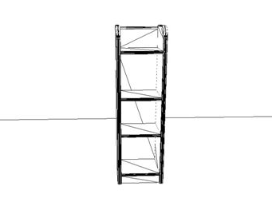

- BIURKO GABINETOWE

Rys. 34

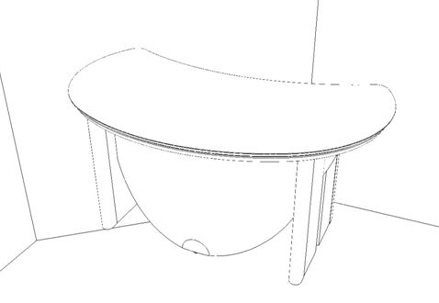

- POMOCNIK DO BIURKA GABINETOWEGO

Rys. 35

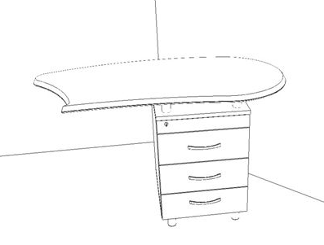

- SZAFA UBRANIOWA

Rys. 36

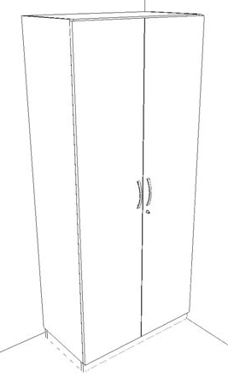

- REGAŁ AKTOWY ZAMKNIĘTY

Rys. 37

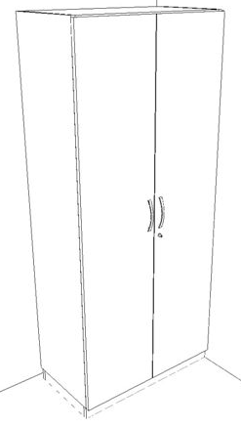

- REGAŁ AKTOWY Z WITRYNĄ SZKLANĄ

Rys. 38

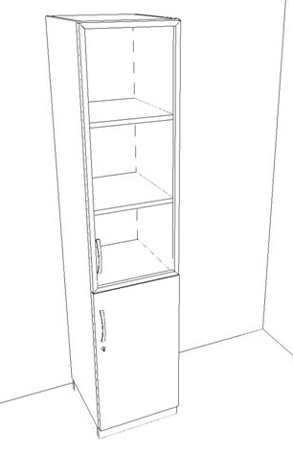
- STOLIK OKOLICZNOŚCIOWY OKRĄGŁY

Rys. 39

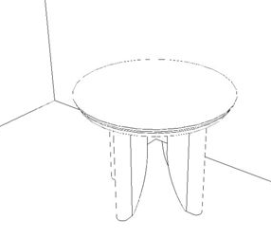

- ANEKS KUCHENNY ZE SPRZĘTEM - zabudowa pod wymiar korpus zgodny z meblami w sekretariacie
sprzęt: rysunek ze sprzętem

Rys. 40

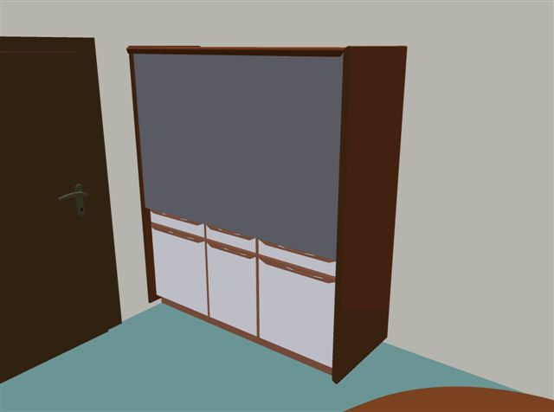
Rys. 40a
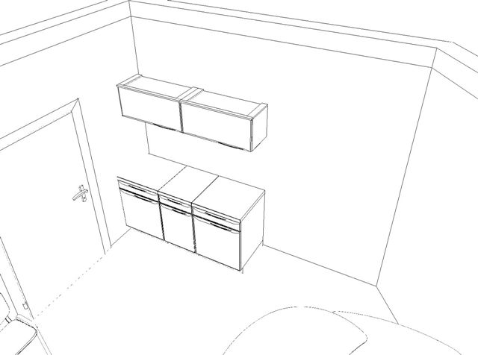

- lodówka pod zabudowę typu Candy CRU164A
- zmywarka pod zabudowę typu MASTERCOOK ZBI-0656IT LCD AAA
- zlewozmywak jednokomorowy z ociekaczem
- szafka pod wymiar zabudowa lodówki
- szafka pod wymiar zabudowa zmywarki
- szafka zlewozmywakowa montowana pomiędzy zmywarką i lodówką
- blat kuchenny nad szafkami stojącymi i sprzętem do zabudowy
- szafka wisząca otwierana do góry 2 sztuki
Szerokość maksymalna zabudowy 180cm. Przestrzeń pomiędzy blatem kuchennym i szafki wiszące zamykane żaluzją w kolorze aluminium, szafki dolne i górne w kolorze mebli w sekretariacie, bok prawy i lewy zabudowy aneksu w kolorze mebli w sekretariacie, cokół dolny i top górny zamykający aneks również w kolorze mebli w sekretasriacie.
Obmiar należy wykonać podczas wizji lokalnej – wykonać stosowne pomiary.

- KRZESŁO GABINETOWE OBROTOWE

Podstawowe wymiary:
- Wysokość całkowita w przedziale 1135-1225 mm
- Wysokość siedziska regulowana w przedziale 480-570 mm
- Głębokość siedziska 460 mm.
- Szerokość siedziska 510 mm.

Podstawowe parametry:
- Fotel menadżerski z mechanizmem Multiblock.
- Szkielet fotela wykonany jest ze sklejki bukowo-brzozowej o grubości 13 mm.
- Siedzisko i oparcie pokryte gąbką o gęstości 30, 20 oraz 9 mm.
- Siedzisko i oparcie pokryte wysokogatunkową skórą w kolorze czarnym
- Szerokie, wygodne siedzisko i oparcie.
- Możliwość swobodnego „bujania się”.
- Możliwość blokady oparcia w 5 pozycjach.
- Regulowana siła oporu oparcia i siedziska.
- Anti-shock – zabezpieczenie przed uderzeniem oparcia w plecy użytkownika po zwolnieniu blokady ruchu.
- Płynnie regulowana wysokość siedziska.
- Miękkie podłokietniki tapicerowane naturalną skórą.
- Front tapicerowany wysokogatunkową skórą
- Stabilna, aluminiowa podstawa jezdna.
- Samohamowne kółka do powierzchni dywanowych w standardowej wersji .
- Samohamowne kółka do powierzchni twardych (pokryte cienką oponką).
- Atest wytrzymałościowy
- Atesty na materiały tapicerskie

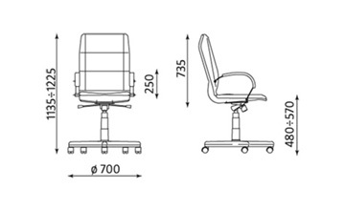

- KRZESŁO KONFERENCYJNE

Stelaż barwiony na orzech włoski, materiał drewno bukowe, wysokość 926 mm szerokość 460 mm głębokość 520 mm wysokość siedziska 480 mm, tapicerka w kolorze Lione 26/08 lub równoważna

